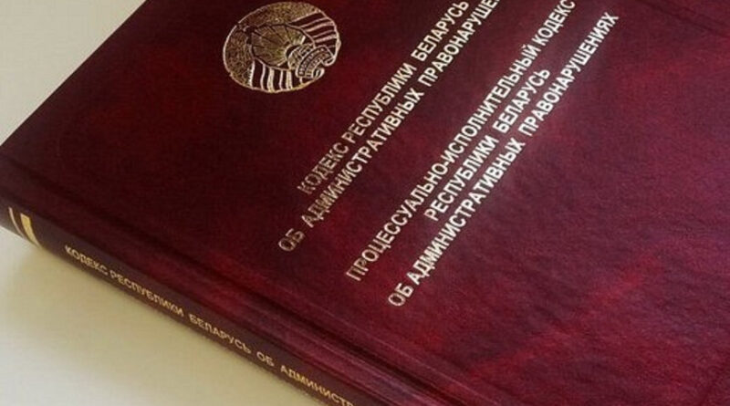

Что грозит за участие в несанкционированных массовых мероприятиях и вовлечения несовершеннолетних в указанные действия

К массовым мероприятиям относятся собрания, митинги, уличные шествия, демонстрации и пикетирование. Порядок проведения таких мероприятий определен Законом Республики Беларусь «О массовых мероприятиях в Республике Беларусь». Любое несоблюдение установленных требований влечет административную или уголовную ответственность, о чем должны знать не только взрослые, но и дети.
За нарушение порядка организации или проведения массовых мероприятий предусмотрена административная ответственность по статье 24.23 Кодекса Республики Беларусь об административных правонарушениях, ответственность по которой наступает с 16 лет. Однако если подросток ко времени совершения правонарушения не достиг возраста, с которого наступает административная ответственность, то нести ответственность за его действия будут законные представители по части 1 статьи 10.3 Кодекса Республики Беларусь об административных правонарушениях, в случае, если будет установлено, что указанные действия совершены вследствие невыполнения родителями обязанностей по воспитанию ребенка.
Нередко родители сами берут своих несовершеннолетних детей на несанкционированные митинги, не осознавая, что протестные акции – это не «массовые гуляния», а незаконные мероприятия, тем самым вовлекают детей в антиобщественное поведение. В некоторых случаях подростки поддаются на призывы к участию в несанкционированных массовых мероприятиях других лиц или различных деструктивных Интернет-ресурсов.
Частью 1 статьи 24.26 Кодекса Республики Беларусь об административных правонарушениях предусмотрена административная ответственности за использование запрещенных законодательными актами флагов, вымпелов, плакатов, эмблем или символов, а равно изготовление таких флагов, вымпелов, плакатов, эмблем или символов с целью их распространения.
Следует отметить, что за совершение преступлений против государства, порядка управления и общественной безопасности предусмотрены строгие меры ответственности, в том числе в виде лишения свободы. Так, за организацию массовых беспорядков, сопровождавшихся насилием над личностью, погромами, поджогами, уничтожением имущества или вооруженным сопротивлением представителям власти, участие в таких мероприятиях, обучение или иную подготовку лиц для участия в таких мероприятиях предусмотрена уголовная ответственность по статье 293 Уголовного кодекса Республики Беларусь.
За публичные призывы к организации или проведению незаконных собрания, митинга, уличного шествия, демонстрации или пикетирования либо вовлечение лиц в участие в таких массовых мероприятиях ответственность наступит в соответствии с санкцией статьи 369-3 Уголовного кодекса Республики Беларусь.
За организацию и подготовку действий, грубо нарушающих общественный порядок, либо активное участие в них грозит ответственность по статье 342 Уголовного кодекса Республики Беларусь.
Совершение публичных призывов к захвату государственной власти, насильственному изменению конституционного строя Республики Беларусь, измене государству, совершению акта терроризма или диверсии, осуществление действий, направленных на нарушение территориальной целостности Республики Беларусь, совершению иных действий, направленных на причинение вреда национальной безопасности Республики Беларусь, либо распространение материалов, содержащих такие призывы, призывов, обращенных к иностранным государствам, иностранной или международной организации, а также совершение указанных действий с использованием средств массовой информации или глобальной компьютерной сети Интернет либо должностным лицом с использованием своих служебных полномочий, являются основаниями для привлечения к уголовной ответственности по статье 361 Уголовного кодекса Республики Беларусь.
Кроме уголовной и административной ответственности, законодательством установлено, что всякий, кто причинил вред гражданам и организациям во время проведения массовых мероприятий, обязан его возместить.
Предупреждаем о недопустимости участия в несанкционированных массовых мероприятиях и вовлечения несовершеннолетних в указанные действия.

